课程名称 | 汇编语言程序设计 | 成 绩 |  | 教师签名
实验名称 | 课程设计1 | 实验序号 | 1 | 实验日期 |  | 2020/4/26
- 实验目的及实验内容  （本次实验所涉及并要求掌握的知识；实验内容；必要的原理分析）  实验目的：  通过课程设计，编写比较综合的汇编程序，巩固之前学过的知识，锻炼动手，代码能力，锻炼思维。  实验内容：  将实验七中Power Idea公司的数据按照如图格式在屏幕上显示出来。  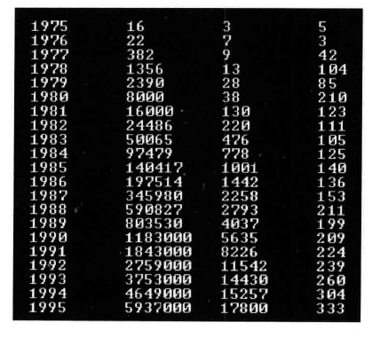  实验原理：  在这个程序中，要用到我们前面学到的几乎所有的知识，注意选择适当的寻址方式和相关子程序的设计和应用。  另外，要注意，因为程序要显示的数据有些已经大于65535， 应该编写一个新的数据到字符串转化的子程序，完成dword型数据到字符串的转化，说明如下。  名称: dtoc  功能:将dword型数转变为表示十进制数的字符串，字符串以0为结尾符。  参数: (ax)=dword 型数据的低16位  (dx)=dword型数据的高16位  ds:si指向字符串的首地址  返回:无  在这个子程序中要注意除法溢出的问题，可以用我们在实验10中设计的子程序divdw来解决。 |  |  |  |  |  | 小题分：
- 实验环境及实验步骤  （本次实验所使用的器件、仪器设备等的情况；具体的实验步骤） |  |  |  |  |  | 小题分：
实验环境：
Windows10 8GB i57300hq
DOSBox 0.74-3
实验步骤：
- 题目分析
题目要求在屏幕上输出一系列数据，分年份，总收入，员工人数，平均收入四大类。
年份可以直接用字符串表示。而最后一列数据平均收入需要由总收入/员工人数计算，故后三类需要用数字表示。需要根据数据范围选择合适的存储类型。输出时根据数字转换为字符串即可。
最后输出在屏幕的是字符串，可以边转换边输出，但为了简便，采用离线输出，先将要输出的字符串存储，然后依次输出。
故程序总体需要：存储结构（存储原始数据和最后输出的字符串），转换函数（将数字转换为字符串），除函数（注意溢出处理），写函数（将原始数据处理后写到字符串），输出函数（将字符串输出到屏幕）。可以参考实验十的 show_str，divdw，dtoc三个子程序。
为了输出效果，增加清屏函数。
- 框架设计
data segemnt ;存储原始数据

stack segment ;堆栈段，提供给程序

line segment ;存储要输出的字符串

code segment ;代码段。调用子程序
;初始化

;清屏
call cls

;写年份到line

;数据转字符串，写入line
call dtocdoubleword/dtocword

;计算平均收入
call dvidw

;写平均收入到line
call dtocdoubleword

;输出到屏幕
call show_str

;结束

;子程序

cls :
;清屏

show_str:
;在屏幕输出字符串
dvidw:
;做除法，并防止溢出
dtocword:
;word类型转换为字符串，写入line

dtocdoubleword :
;doubleword类型抓换为字符串，写入line
- 存储结构，主函数和子程序实现

具体代码见实验报告文件夹的 pro1.asm。下面选取一些关键代码解释。
每个子程序都先push 用到的寄存器保存现场，最后返回前pop。

Data segment 存储原始数据
年份用db存储字符串。收入超过65535，用dd，员工数量不超过65535，超过256，用dw。
data segment
db '1975','1976','1977','1978','1979','1980','1981','1982'
db '1983','1984','1985','1986','1987','1988','1989','1990'
db '1991','1992','1993','1994','1995' ;date 字符串 （byte）

dd 16,22,382,1356,2390,8000,16000,24486
dd 50065,97479,140417,197514,345980,590827,803530,1183000
dd 1843000,2759000,3753000,4649000,5937000 ;income 数据 dd 4 294 967 295 （dword）

dw 3,7,9,13,28,38,130,220,476,778,1001,1442,2258,2793,4037,5635
dw 8226,11542,14430,15257,17800 ;employee 数据 dw65535 （word）
data ends

line segment 存储输出的字符串
line segment
;输出格式 一行40 bytes 4+6+1+9+1+9+1+8=39.39+1=40 。最后的0标志一行字符串结束。中间字符'0'表面一段结束
; ('YEAR 0 income 0 employee0 avg ',0)
db 21 dup ('year x x x ',0)
line ends

cls 清屏

向显存写入黑色NULL字符，写满即清屏。
cls:
push bx
push cx
push dx
push si
push es

mov bx,0b800h ;显存地址 0xb800 80x25模式下，一屏的内容在显示缓冲区共4000个字符。
mov es,bx

xor bx,bx

mov cx,4000 ;文本模式显示25行，80字 即80*25*2 = 4000字节
clss:
mov dl,0 ;NULL字符=ASCII 0
mov dh,0 ;黑色
mov es:[bx],dx
add bx,2
loop clss

pop es
pop si
pop dx
pop cx
pop bx
ret

show_str 显示字符串

根据dh 行号，dl列号计算显存位置，然后根据cl设置颜色，读取line中存储的字符串，一次输出即可。
;显示字符串。以 0 结尾
; 输入：dh 行号(0-24) dl(0-79) 列号 cl 颜色 ds:[si] 字符串首地址（line[si]）; 在程序中会改变
; 输出:在屏幕显示字符串
show_str:
push cx
push ax
push dx
push es
push bx
;push si si不用恢复

calc_offset:
mov al,160
mul dh ; mul ax=dh*al 。 显示器80*25.一行80*2=160字节偏移。dh为显示行，比如dh=1，跳过0行，跳过160字节
;sub ax,160

add dl,dl;最多79+79=158=9EH，无溢出;列号*2 一列偏移2字节
mov dh,0 ;dx=dh dl
add ax,dx;dh行dl列的显存偏移地址
mov bx,ax;这时es:[bx]指向了指定的显示器地址

mov ax,0B800H
mov es,ax ;显存 显存一列偏移2字节
mov ah,cl;ah存放颜色格式

continuewrite:
mov cl,[si] ;[si]= line[si]
mov ch,0

jcxz show_str_recorvery;字符串以 0 结尾

mov al,[si];得到数据放入al
mov es:[bx],ax

inc si ;line中下一个字符 line[si+1]
add bx,2;下一个字符到下一列
jmp short continuewrite

show_str_recorvery:
pop bx
pop es
pop dx
pop ax
pop cx
ret

dtocword/dtocdoubleowrd 数字转字符串，写入line
两个子程序十分相似，这里选取 dtocdoubleword 展示。
输入的dx ax组成32位16进制数字，每次调用dvidw 做不溢出除法，除10，每次的余数即为当前位 10进制数，然后加 ‘0’(30H) ，即得到对应ascii码，得到相应字符。
当商为0，说明已经转换完成。 每次得到一个字符就压栈，最后反向出栈写入line即可。
; doubleword 转换为字符串
; 输入：dx高16位，ax低16位
; 输出: 写入到line中相应位置
; es:[si]指向line当前写入位置（偏移）
dtocdoubleword:
push ax
push bx
push cx
push dx
push es

mov bx,0

;转换为10进制ascii，压栈
num2chardoubleword:
mov cx,10

call divdw;被除数在dx和ax中，余数在cx中;余数即为10进制当前位

add cx,30H
push cx

inc bx; 32位数据转换为10进制数后的位数

mov cx,dx
or cx,ax;商为0代表数字处理结束

jcxz stack2stringdoubleword
jmp short num2chardoubleword

stack2stringdoubleword:
mov cx,bx
mov bx,0

;写字符串
writelinedw:
pop ax
mov es:[bx+si],al
inc bx
loop writelinedw

recoverydw:
pop es
pop dx
pop cx
pop bx
pop ax
ret

dvidw 32位无溢出除法
32位除法溢出的原因就是被除数高16位大于除数。解决是先高十六位除以除数，得到的商先存储，余数*65536+低16位再除以除数，得到的商2+原来的商*65536为总商，余数为总余数。
;除法溢出分析 见实验十，问题二
;16位除法，ax存结果的商，dx存余数
;比如dx:0010H，ax:2343H,除数cx:0004H,dx>cx，会产生溢出。
;解决公式： X/N=int(H/N)*65536+[rem(H/N)*65536+L]/N
;1.X/N：求x除以N的商
;2.int(H/N)：高位除以N的商
;3.65536：高位和低位的进制
;4.rem(H/N)：高位除以N的余数
;5.rem(H/N)*65536+L：高位和低位相加
;6.+[rem(H/N)*65536+L]/N：再次求商

; 输入：dx=被除数高16位，ax=被除数低16位，cx=除数
; 输出：dx=商高16位，ax=商低16位，cx=余数
divdw:
push bx
push ax ;被除数低16位先入栈

mov ax,dx;
mov dx,0;
div cx; 被除数高16位先除 除数
mov bx,ax;int(H/N)存到bx ，rem(H/N)存到dx

pop ax;
div cx; int(H/N)+ax 除除数
mov cx,dx; 余数存到cx
mov dx,bx; 商高16位存到dx。低16位在ax

pop bx;
ret

- 综合调试
编译
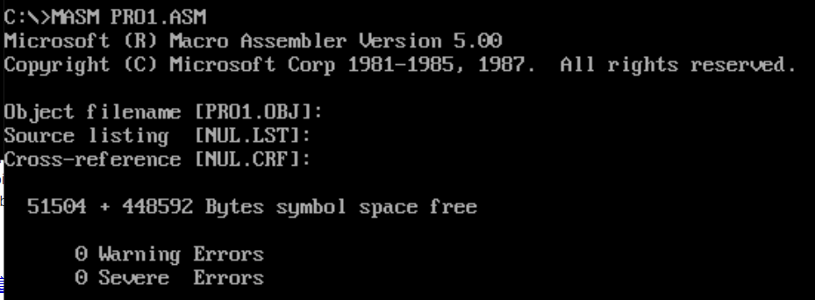
链接
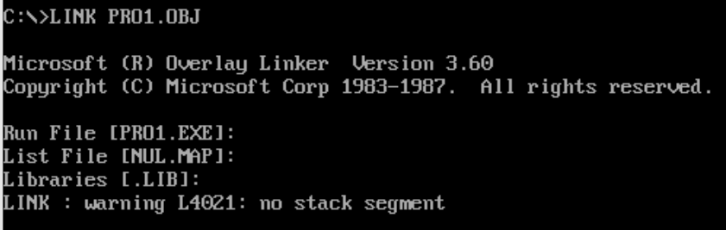

运行
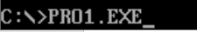
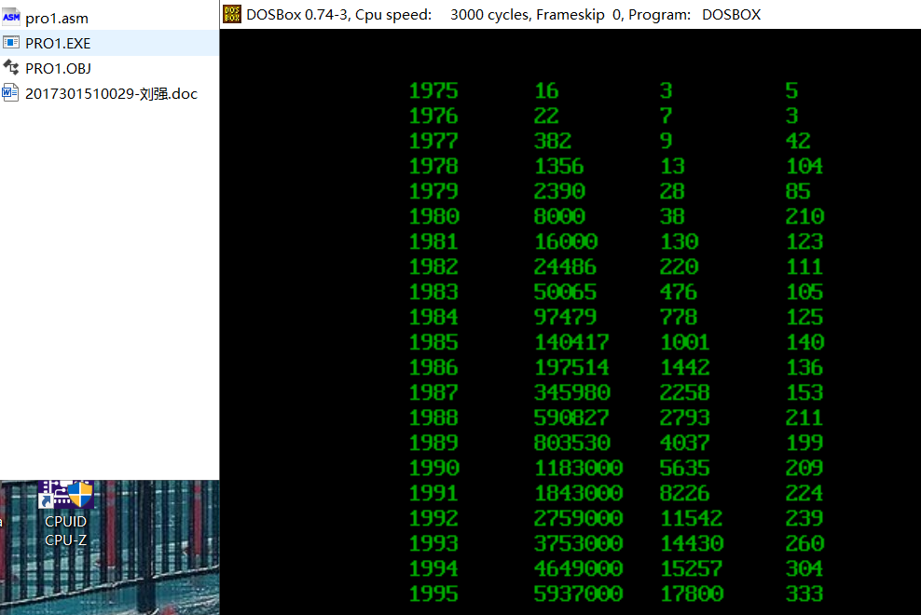
- 实验过程分析  （详细记录实验过程中发生的故障和问题，进行故障分析，说明故障排除的过程及方法。根据具体实验，记录、整理相应的数据表格、绘制曲线、波形等） |  |  |  |  |  | 小题分：
实验中遇到的问题及解决：

- 编写数字转字符串子程序时缺乏思路
通过思考想到存储在内存中的是16进制数据，除10得到的商就是10进制对应位的 数字。连续通过循环 loop 除10直到商为0即可。 这里注意是商为0，不是余数为0.

然后又遇到问题，因为在data segment存储收入和员工人数时采用word和doubleword两种格式，编写一个dtoc子程序需要做判断，有些冗余。解决是分别对应word和doubleword编写dtocword和dtocdoubleword。

- 编写主函数时结构混乱
一开始尝试先处理完数字字符转换，然后计算除法，然后再写字符串。但这样导致额外的存储空间（不直接用line，或者直接写line，但这样用到更多的复杂的寻址）和额外的代码，并且用到很多不同的寻址代码。
通过化简，每次处理一年的所有数据，写入年份，转换字符，计算除法，写入line。这样由于存储格式固定，每次偏移固定，可以直接做loop。

实验过程分析：
见实验步骤

实验结果记录：

成功实现在屏幕按格式输出该公司的数据。

- 实验结果总结  （对实验结果进行分析，完成思考题目，总结实验的新的体会，并提出实验的改进意见） |  |  |  |  | 小题分：
实验总结：

实验最后成功完成。
这次实验做了比较复杂的数据的处理和输出。开始时无从下手，但是通过分析，从上而下设计，也没有特别的难点，用到的都是学过的知识：寄存器/内存访问，栈的使用，loop，多种寻址方式，转移指令，子程序设计等等。
值得思考的是无溢出的除法的实现，以及通过mod10，ascii计算实现数字转字符串的实现。
通过实验巩固复习了前面10章几乎所有的知识，锻炼了代码能力，debug能力，收获很大。
实验改进之处：
可以增加交互模块，实现用户输入字符串的输出位置，颜色。用到后续学习要学的中断。

